2
Садовые строения
Материалы
Для садовых построек используют различные материалы: кирпич, камень, дерево, металл, бетон, пластик. Все постройки периодически требуют текущего ремонта, но объем работы в зависимости от использованных материалов сильно различается.
Теперь их делают из оцинкованной стали, поверхность которой специально обрабатывают. Такой материал имеет гарантию на 10 лет; его нужно только периодически мыть водой и неметаллической щеткой.
4
Постройки из пластика
Подобного ухода требуют постройки из пластика, а сараи из бетона не нуждаются даже в этом, потому что грязь обычно мало влияет на их внешний вид. Однако наиболее популярным строительным материалом по-прежнему остается дерево, и с ним возможны проблемы.
Твердая древесина некоторых лиственных пород, таких как тик, и древесина туи западной в этом смысле гораздо лучше остальных, потому что от природы устойчивы к гнили. Нужно всего лишь периодически натирать стены тиковым или кедровым маслом. Другое дело — дешевая древесина таких хвойных пород, как ель и сосна.
6
Промышленная обработка антисептиком
Промышленная обработка антисептиком должна на несколько лет защитить ее от роста грибов — при покупке строения из древесины этих хвойных пород убедитесь, что древесина пропитана антисептиком под давлением.
Помимо этого, дерево нужно регулярно обрабатывать подходящим жидким антисептиком — см. раздел справа, посвященный борьбе с гнилью. Современные металлические сараи не боятся ржавчины, как их предшественники
8
Повторная окраска
Крашеные здания требуют регулярной повторной окраски. Если постройка новая, то есть смысл подумать об использовании краски, образующей при высыхании микропористую («дышащую») пленку, которая пропускает водяные пары наружу.
Защищает дерево от попадания атмосферной влаги. Гниль может поражать стены и оконные переплеты, но обычно в первую очередь страдает крыша. Внимательно прочтите раздел Ремонт крыши.
10
Как избавиться от сквозняков
Неприятно, когда во время работы в сарае в лицо или по ногам тянет сквозняком. Когда же вы пытаетесь отдохнуть в беседке, это раздражает еще больше. Чаще всего причина в плохо подогнанной двери или окне. Проверьте, нет ли щелей между оконными и дверными створками и коробкой. Если есть, то подтяните петли и проклейте коробку по периметру самоклеящимся уплотнителем. Если есть трещина в самой раме, заполните ее обыкновенным водостойким герметиком.
Возможно, дело не в двери или окнах, а виноваты щели между рассохшимися досками обшивки или дырка от сучка. Эти изъяны проще всего устранить, оклеив стены изнутри строительной (обшивочной) бумагой. В беседке лучше сделать настоящую теплоизоляцию (см. следующую страницу).
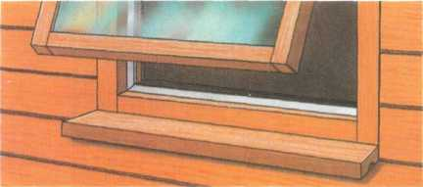
12
Борьба с гнилью
Грибы
Грибам, разрушающим древесину хвойных пород, требуются воздух и высокая влажность. Наибольшему риску подвергаются самые медленно просыхающие части здания: нижние планки оконных рам, слеги под полом и нижние доски стен.
Основное правило: проблему проще предотвратить, чем пытаться устранить. Новая древесина либо должна обладать природной устойчивостью к грибам, либо должна быть защищена от гнили антисептиком, причем обработка должна быть глубокой, а не поверхностной.
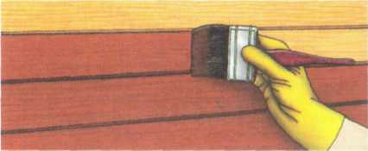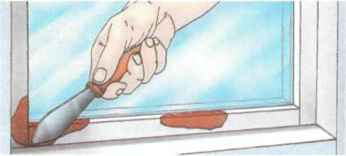
14
Строения из ели и сосны
Строения из древесины ели и сосны нужно либо обрабатывать антисептиком примерно раз в два года, либо регулярно красить, чтобы сохранялся водонепроницаемый слой краски. Сначала поговорим об антисептиках. К их выбору нужно отнестись внимательно.
Многим нравится креозот, но он мажется и обладает сильным, неприятным запахом. Лучше всего купить современный водорастворимый антисептик, который образует на поверхности водонепроницаемую, но «дышащую» пленку и в состав которого обязательно должен входить фунгицид.
16
Перед обработкой
Перед обработкой тщательно вымойте стены, двери и т.п. щеткой и дайте им как следует просохнуть. Выберите сухой день и, не экономя антисептик, обработайте поверхность с помощью кисти. Особое внимание уделяйте торцевым срезам досок. Двигайтесь снизу вверх, к крыше.
Если вы предпочитаете покраску, то сначала проведите необходимый ремонт: замените гнилые доски, разбитые стекла и т. п. В погожий день зачистите поверхность наждачной бумагой, предварительно заделав все щели и дыры. Красьте в направлении сверху вниз.
18
Начало гниения
Не исключено, что древесина уже начала гнить. Попробуйте воткнуть в нее маленькую отвертку или шило — гнилая древесина окажется мягкой. Если поражен лишь небольшой участок, воспользуйтесь ремонтным набором для дерева. Срежьте гнилой участок и промажьте поверхность здоровой части затвердителем, чтобы укрепить древесину.
Примерно через шесть часов восстановите исходную форму при помощи наполнителя. Здоровую древесину вокруг «нашпигуйте» таблетками антисептика. Очевидно, эта технология больше подходит для крашеных, а не пропитанных антисептиком поверхностей. Если древесина обработана антисептиком, а также при обширном поражении поврежденный участок лучше вырезать и заменить.
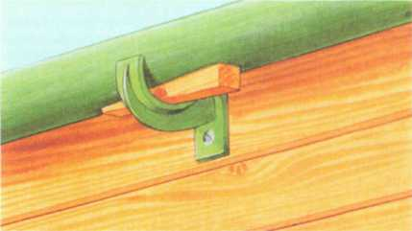
20
Ремонт водостоков
Ремонт крыши
Обычно крыша сарая имеет обрешетку из досок или фанеры, крытую рубероидом. В зависимости от толщины и качества рубероида такая крыша может прослужить несколько лет. Однако никакой рубероид не может считаться действительно долговечным и без профилактического ремонта через 3—8 лет придет в негодность.
Во-первых, со временем рубероид становится пористым. Эта проблема решается путем покрытия его слоем битумной краски раз в три года — если в крыше уже появилась течь, сделайте это как можно скорее, в сухую погоду. Течь может быть вызвана не пористостью, а разрывом или дырой. Вырежьте из рубероида заплатку и приклейте ее мастикой.
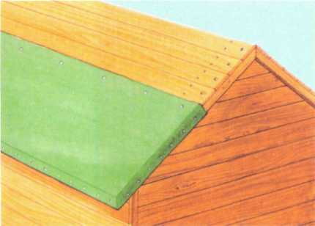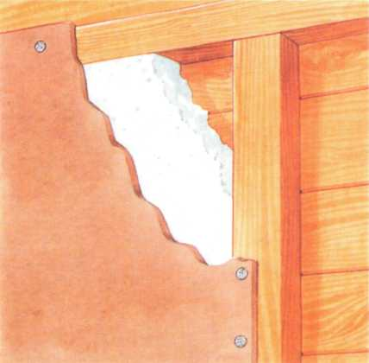
22
Оцинкованные гвозди
Чтобы она лучше держалась, вбейте несколько оцинкованных гвоздей. Запомните два правила: перед покраской или приклеиванием заплатки обязательно очистите крышу от водорослей, мхов и мусора щеткой с водой и обработайте ее средством против мхов; и второе — при работе на крыше вставайте коленями только на доску.
Чтобы не повредить рубероид. Регулярно осматривайте крышу. Если она сильно обветшала, то единственный выход — сменить рубероид. Это не очень сложно, но если у вас нет опыта, самому за эту работу лучше не браться. Купите толстый рубероид — на стандартный сарайчик должно хватить одного 10-метрового рулона.
24
Холодный рубероид
Холодный рубероид хрупок — выдержите рулон в помещении около двух дней и перекрывайте крышу в теплую погоду. Теперь нарежьте куски нужной длины, помня, что с каждой стороны вам потребуется 2—3 см на подгиб, а куски должны находить друг на друга на 8—15 см.
Снимите старый рубероид и гвоздодером или клещами выдерните старые гвозди. Положите первый кусок нового рубероида вдоль нижнего края одного из скатов, оставляя по 2-3 см на подгиб вдоль боков и свеса крыши. Прибейте рубероид оцинкованными гвоздями (длиной 1 — 1,5 см) с плоской шляпкой через каждые 15 см, как показано на рисунке.
26
Прибейте рубероид
Затем прибейте рубероид такими же гвоздями по бокам и по свесу крыши через каждые 5 см; аккуратно сложите подгиб на углах. Проделайте то же самое на противоположном скате. Если до конька (при двускатной крыше) или края (при односкатной крыше) крыши остается больше 7—8 см.
Настелите внахлест второй кусок. Прибейте верхний край, как описано выше, загерметизируйте шов кровельным клеем и прибейте второй кусок по краям. Продолжайте укладку новых кусков рубероида, пока по обе стороны от конька останется не больше 7-8 см открытого дерева.
28
Приклеивание рубероида
Теперь отрежьте полосу рубероида шириной 30 см, положите ее вдоль конька и приклейте кровельным клеем. Прибейте края гвоздями через каждые 5 см, затем загните набежавший на конек уголок рубероида и прибейте его к доскам обрешетки. Если на старой крыше были рейки прибейте их на место.
Иногда провисший водосточный желоб можно отремонтировать, просто вбив небольшой деревянный клинышек между желобом и кронштейном. Это временный выход — чтобы действительно решить проблему, привинтите рядом с отогнувшимся кронштейном новый. Устранить течь в желобе часто бывает очень просто.
30
Герметик
Если металлический желоб течет по шву, промажьте его герметиком или проклейте самоклеящейся гидроизоляционной лентой. Если желоб пластиковый, снимите секцию и смените вышедшее из строя уплотнение. Небольшую дырку или трещину в железном желобе можно заделать самоклеящейся гидроизоляционной лентой.
Вообще лучше предотвратить ржавение железных желобов и труб, чем пытаться устранить его последствия. При первых признаках коррозии зачистите поврежденный участок, обработайте его преобразователем ржавчины на основе танната и покрасьте краской.
32
Теплоизоляция
Весной приходится много работать в сарае, а в пасмурный, дождливый день в начале весны или в конце лета так приятно посидеть в беседке! Если в строениях прохладно, нужно сделать дополнительную теплоизоляцию.
Она спасет от сквозняков, поможет защитить подрастающие в сарае теплолюбивые растения от морозов, а инструмент и оборудование — от ржавчины. Обшейте стены и крышу плитами из пенополистирола и прибейте поверх них листы водостойкой фанеры.

